俄亥俄州氯乙烯泄露会成为美国的丧钟吗？

[有理儿有面](javascript:void(0);)

**有理儿有面**

微信号 youli-youmian

功能介绍 你说是不是

2023-02-15[原文](https://mp.weixin.qq.com/s?__biz=Mzg3MjEyMTYyNg==&mid=2247582378&idx=3&sn=3329e5acc4a0d5fbc964a8318a1f47ee&chksm=cef7d6dff9805fc9ffef2696134387230ed939604efc3962ca34f7a31196355bf3eb2f230661&scene=27#wechat_redirect&cpage=148) 发表于

收录于合集

以下文章来源于脱渊鱼 ，作者脱渊鱼



脱渊鱼

.

用简单的话，说清楚复杂的事。





**全文共5165字，图片10张，预计阅读时间为10分钟。**

**文章转载自“脱渊鱼”。**



▼

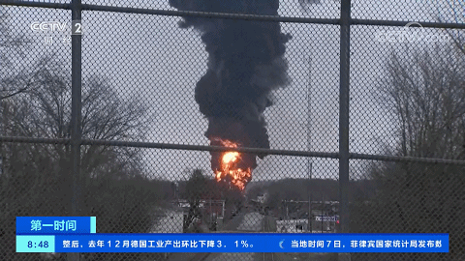

了解美国的朋友可能都知道，火车脱轨这种事情，在美国并不是什么新鲜事。

所以，当美国有线电视新闻网报道说，2月3日晚间，一列货运火车在美国俄亥俄州脱轨，引发火灾，并导致少量危险化学物质氯乙烯泄露时，作者并没有怎么在意。

毕竟美国火车高频出轨，已经是老问题了，

究其原因，就是资本家要省钱，工人想人权，

结果工人只会上街闹事，而资本家懂得游说政府。

几轮PK下来，工人争取到了更多的996、007。

于是佛系的工作态度和为了节省成本而老化的比肩印度的铁路体系，出问题是常态，不出问题才是怪事。

市场化嘛，

成本才是王道，利润才是目标。

至于安全运输、风险规避都是浮云。

**01**

**恐怖的氯乙烯**

5天之后，反射弧超长的俄亥俄州州长才想起应该召开新闻发布会说明一下情况，没想到前去做报道的记者却被皿煮的美国警察给抓了，理由是“大声说话”。

讲真，在言论自由的美利坚，记者被抓甚至被杀这种事情，其实也是稀疏平常的，就连两党选举的这种万千双眼睛都在高度关注时候，也经常会有爆猛料的记者失踪？

更别提平时了。

这个记者，大概率是问了一些不该问的问题，惹恼了发言人，导致被抓。

美式言论自由的前提是政治正确，一旦不正确，有关部门会马上采取措施让人变得正确，手段不限于恐吓、跪压、逮捕、暗杀……

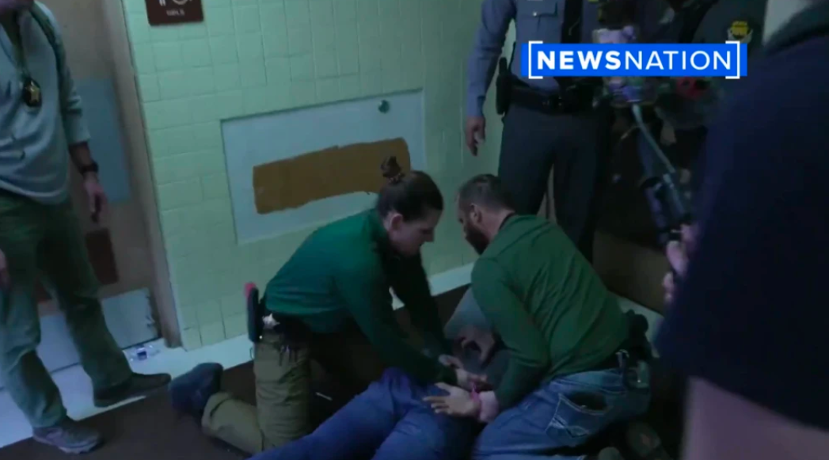

但是掩盖问题和粉饰太平，并不意味着问题的结束。

几天之后，脱轨附近的小镇居民发现，空气中怎么总是有一股香甜的味道？

附近的小溪中，为何很多鱼虾青蛙莫名其妙地死亡？

有人在社交媒体上发布死去动物的照片，包括鸡、狗、狐狸等；

有人则直接拍现场视频，浓烈的黑烟、熊熊的大火、诡异的云层，以及不绝于耳的美式祖安问候。

随着事件的发酵，越来越多的细节在网络渠道里流传出来。

这时候我们才知道，原来脱轨的货运火车有100节，其中20节车厢装载有有毒化学物质。

这些有毒化学物质，无论哪一个拎出来都能让柴静拍十部《穹顶之下》，其中就有大名鼎鼎氯乙烯。

氯乙烯是一种有毒易燃气体，具有较大毒性和风险，常用于包装材料、家庭用品、电线涂层等塑料制品中。

就连美国自己也知道，接触氯乙烯可能会引起头晕、嗜睡和头痛，长时间吸入氯乙烯可能引发脑癌、肺癌和某些血液癌症。

也是世界卫生组织官方认定的一类致癌物质。

那么在出事火车中，装载了多少氯乙烯呢？

整整10万加仑。

换算成能看懂的计量单位就是37.8万升。

如此巨量的化学物质，如果直接排出来，不用想都知道会是什么样的生态灾难吧？

从最新报道中死鱼和死牛的位置来看，已经距离出轨的火车有100英里远了。

如此看来，方圆上百英里的土地算是废了，不能居住和种植。

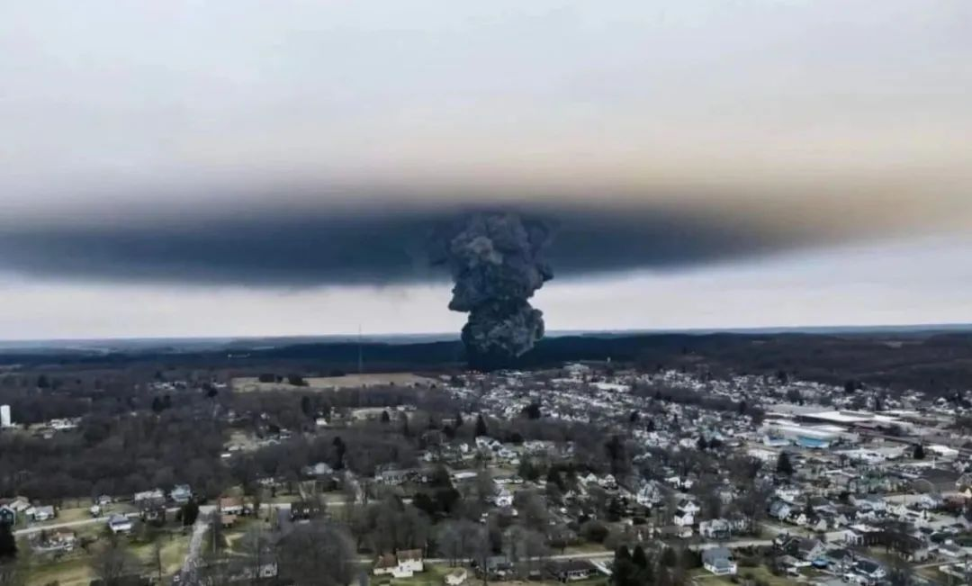

**02**

**硬核的二噁英**

估计很多读者会很奇怪，出这么大的事，美国赶紧进行应急处理啊？还能放任不管吗？

答案可能还真让你猜着了，刚开始，他们确实打算不管的，而且应付公众质疑的方式堪称教科书级。

先是美国国家运输安全委员会的官员表示，脱轨火车部分车厢通过“受控释放”了一部分氯乙烯；

紧接着，谜一样的操作出现了，他们直接把剩下的氯乙烯给点了！！

说是防止发生大规模爆炸。

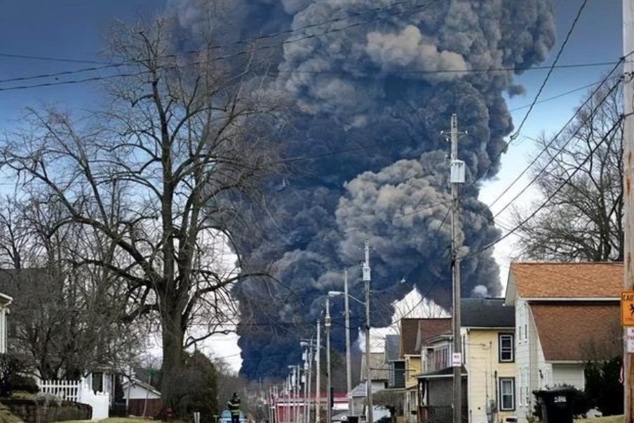

但是氯乙烯燃烧时候会产生氯化氢、光气和二噁英啊~

氯化氢飘在空气中，妥妥的酸雨跑不了；

光气则是一种剧毒气体，就是美国口中说的化学武器，一次世界大战的时候用过；

二噁英就更别提了，是比氯乙烯更硬核的存在，致癌界天花板级别的存在。

如果大家对二噁英比较生疏，换个名字可能就有印象了，叫做橙剂。

没错，就是二十世纪六七十年代，美国在越南战役上大面积使用的化学武器“橙剂”，其主要成分就是二噁英。

越战中，美国侵略者在越南洒下的橙剂，直接导致越南十分之一的国土遭受污染，制造了五十多万橙剂畸形儿，并使得两百多万儿童遭受癌症和其他病痛的折磨。

他们有长错位置和方向的脚掌，恐怖外凸的眼珠，怪异的头部和丢三落四的器官。即使病症最轻微的，也有智障、聋哑和行走困难等缺陷。

制造这些怪婴的“元凶”是潜伏在他们血液里一种叫“二噁英”的物质。

人们评价二噁英是“迄今为止人类所能生产出来的最毒的化工原料”，

只需往供水系统投下80克就能让一个人口近千万级的大都市变成死城。

而美国这次通过燃烧处理氯乙烯，其结果会产生巨量的二噁英。

从泄露之后，已经肉眼可见的速度看到了很多动物死亡，10万加仑氯乙烯不完全燃烧，进入俄亥俄州的地下水和生态水系，可形成中高浓度毒水十多万吨。

后续的污染可能会进入几百万人使用的俄亥俄河水，于此同时，伴随着俄亥俄州风带的影响和降雨，更多的土地将因为被污染而出现越南式的场景。

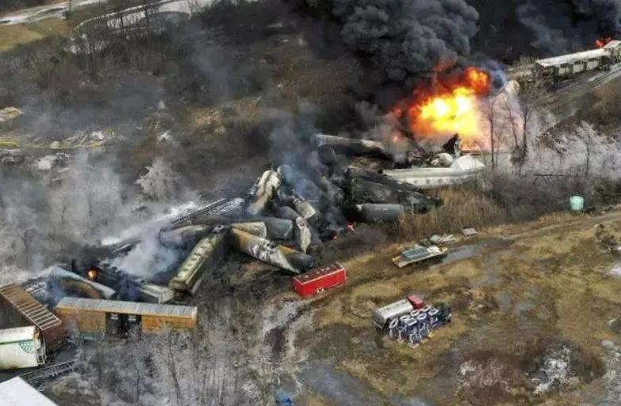

**03**

**操蛋的舆论治国**

大家估计会奇怪，这样影响国运的大事件，搁哪个国家都得第一时间处理吧？美国政府为什么不重视起来？赶紧处理？

这个话题就说来话长了，而且平心而论，美国政府不是没有处理，只是没有按照正常国家的脑回路去处理。

他们在事件发生的第一时间，不是赶紧向公众预警，而是启动他们舆论操控的手段，迅速制造话题，转移了公众注意力。

从时间上看，火车脱轨是2月3日发生的。

可这个时间，中国气象气球飞临美国的事件，突然就火了起来；

美国政府也不失时机地排除F22去把中国气球打了下来，可把美国的爱国贼给高兴坏了；

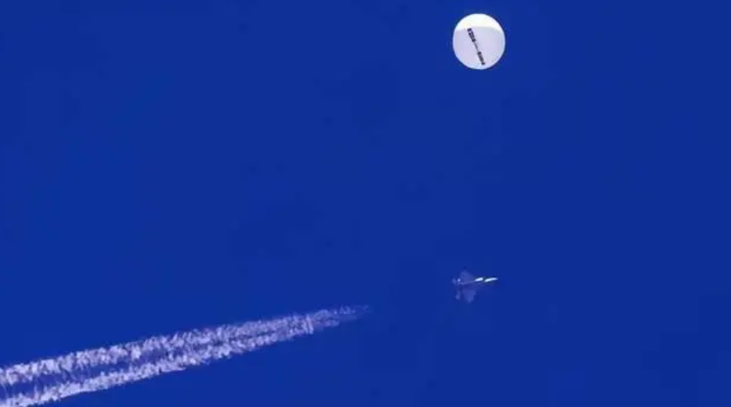

这两天超级碗也霸屏美国热搜，

别说有环保小将的“how dare you”，在媒体上连个水花都没有。

好不容易有个记者去报道，还被抓了。

我们从2月4号美国有线电视新闻网的报道中，也仅仅是轻描淡写地说火车脱轨、少量氯乙烯泄露。

2月6日疏散了一部分群众；

到了2月8号，俄亥俄州州长才发布新闻发布会，还顺带把记者给抓了；

同一天，事发地政府就宣布取消对居民的疏散令，居民开始陆续回家；

也是在同一天下午，俄亥俄州东巴勒斯坦镇消防队长表示，基于对空气监测数据的分析，空气中的毒素含量已经低于危险标准。

据说，肇事公司诺福克南方公司要为出事的小镇上开出一张25000美元的补偿支票，那里住着5000人，也就是每个人只能5美元的补偿款。

而该公司价值550亿美元~~

妥妥的春秋笔法，妥妥的舆论治国。

目前来看，运输单位和生产单位负责人没有被控制，应急部门的负责人没有迅速赶往现场，当地州政府主要领导未到一线指挥救援，稀宗没有做批示。

目前全美媒体和中国公知情绪稳定。

俄亥俄州将成为一个重污染毒城，建议俄亥俄州居民不要恐慌。

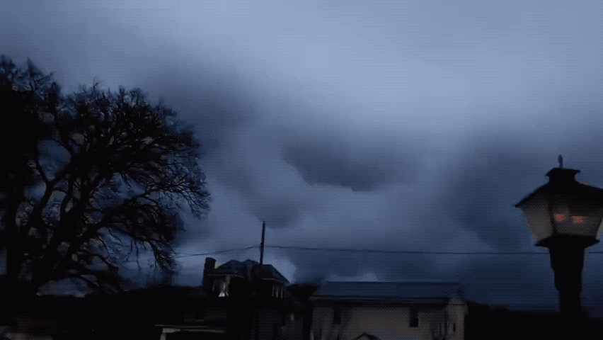

**04**

**奇葩的美式思维**

为什么美国愿意花这么大的精力进行舆论控制，也不愿意踏踏实实地去解决问题？

主要原因有四点：

**第一：太贵了。**

美国的债务规模已经达到了31.4万亿美元，已经到了债务天花板，通俗点讲就是没法再借钱了。

而公共事业的支出又非常庞大，政府盈利能力却十分有限，有鉴于此，美国政府就开始不停地缩减公共开支，应急项目就是被缩减的行列。

也就是说，发生应急事件，怎么便宜怎么来，资本主义政府，省钱才是王道。

正规的应急处理氯乙烯事件，怎么说都得物理吸附吧？

那么需要动用的多少部门？

需要投入的多少设备？

需要永久性转移多少居民？

是否进行进行安置？

后续生态恢复如何规划？

受灾地区的经济是否会遭受波及？

……凡此种种都是钱。

美国政府现在最缺的就是钱，这时候让一个抠到令人发指的政府出钱处理这件事，而且处理不好肯定会引起民怨，甚至影响自己党派的执政和选举，傻子才会干呢。

放着物美价廉的舆论公关它不香吗？

只要花点小钱摁住那些“政治不正确”的媒体，控制住媒体平台，制造一点热点话题，这事不就摆平了。

要知道，在美国执政者的眼中，只要没有被知晓的事情，都是没有发生的事情。

同样到的道理适用用美国民众，至于所谓的言论自由，新闻真相都见鬼去吧。

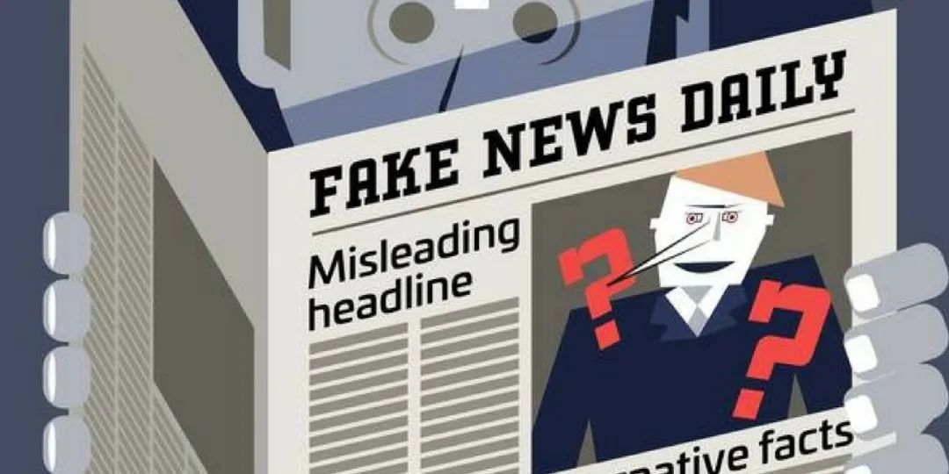

**第二：俄亥俄州虱子多了不痒。**

按理说，俄亥俄州出这么大的幺蛾子事情，民众早应该游行示威了。

但是貌似这里根本连个水花都没有溅起来，也就是自己猫猫狗狗死了，主人在社交平台上吐槽一下，除此无他。

倒不是因为这些人想成为氯巨人，而是因为俄亥俄州是美国老牌的重工业基地，五大湖的水运便利导致美国从工业化开始后就一直在那边搞制造业，是工业门类最齐全的地方之一，技术谱系最完整的地方之一，这也导致你可以在那里找到人类工业技术演进史上的任何一种污染物，其谱系之完整，门类之全，堪称人类工业污染的百科全书，可以说美国的工业历程有多屌炸，当地的污染类型就多逆天。

这种污染几乎没有停过，早先2000年初杜邦公司在当地肆意排放工业废物，导致帕克斯堡自来水彻底完蛋；

后来俄亥俄州债大不愁，索性和其他州签订协议，允许各种有毒废液在俄州随便倒，只要给俄州费用就行，直接导致俄亥俄州地下水系基本报废。

这些还是被报道出来的，没有报道的就不知道了。

就这种操作，记者去那里被捂嘴也就是常有的事，我们看这次的事情也是一样的，3号发生，13号才闹大，闹大了还想捂嘴，转移话题。

当地人也是在一百多年污染的荼毒，早就麻了，对这种毁天灭地的污染事件见怪不怪。

估计很多国人都被洗脑过，说美国人不吃鲤鱼，以至于鲤鱼在美国泛滥成灾。

兴冲冲的跪族们还花巨资海外购这些鱼回来吃。

殊不知这些鱼都产自五大湖群，这些鱼群的成长史本身就是一部工业污染物的富集史，要知道美国人连蜘蛛、苍蝇、蛆都能吃，为啥偏偏不吃鲤鱼，心里没点那啥数吗？

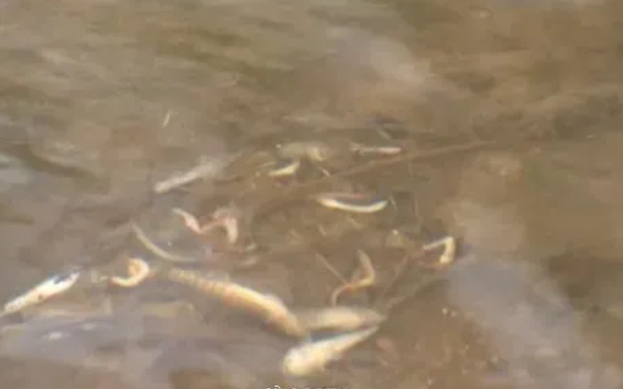

**第三：黑心资本家逐利结果**

前面说了，美国的铁路是私人承包，因此利润至上才是目标，至于安全则成为退而求其次，甚至不需要过多考虑的因素。

为此，铁路运营公司花了大量的政治献金给美国政治家，帮助其制定出利于铁路公司赚钱的政策和法律。

比如，奥巴马时期允许了大规模运输危险化学用品；

川普则解禁危险化学品运输容器；

拜登则政府上台后，则直接强制解散了美国铁路总工会，造成了劳资矛盾上升，工人超长时间工作，安全检修等工作就是个寂寞。

这样一来，铁路公司确实没有了来自工人的成本威胁，但是危险系数则是蹭蹭上涨，据说美国铁路每三天就要发生一次事故。

更奇葩的是，基于成本考虑，美国的铁路基础设施也是很多年不更新了，基础用件从二战的时候用到现在，老旧的能看到历史的痕迹。

这种状态下，不出事才叫怪事。

**第四：美国消防员不再敢灭火。**

美国人没有电影中吹的伟岸，他们当消防员只是为了混碗饭，如果他们知道是死路一条，他们是不会冲上去的。

更何况，冲上去也只是送人头，牺牲了或者由此造成自身的灾难，美国政府也不会去管这些消防人员的。

这也是事故发生后，消防应急人员宁愿在边上发朋友圈，也不愿意上去的原因所在。

要知道在911发生之后，纽约的消防员、警察也曾冲进了现场，结果不是死就是伤。

更让这些应急人员寒心的是，参与911处理且活下来的应急人员，由于吸入大量的粉尘，身体出现了不同程度的损伤，但是美国政府却说，是他们想多了。

当越来越多的人出现问题时，美国政府的回复是：“你们确实得病了，但和911无关。”

最后当证明其中的关联，美国政府却说：“这是纽约的问题，我们的钱可不够。”

对于应急人员而言，卖命容易，但是讨要医疗补助和救助却异常艰难，就算费时费力达成了协议，但是总会在具体的赔偿细节上出现岔子。

资本家的恶劣手段和政治家的丑恶嘴脸，很容易通过一件事情显露出来。

从此以后，很难有美国人为了公共安全去卖命了，因为这样的教训只需要一次，就不可能再有傻瓜上第二次当了。

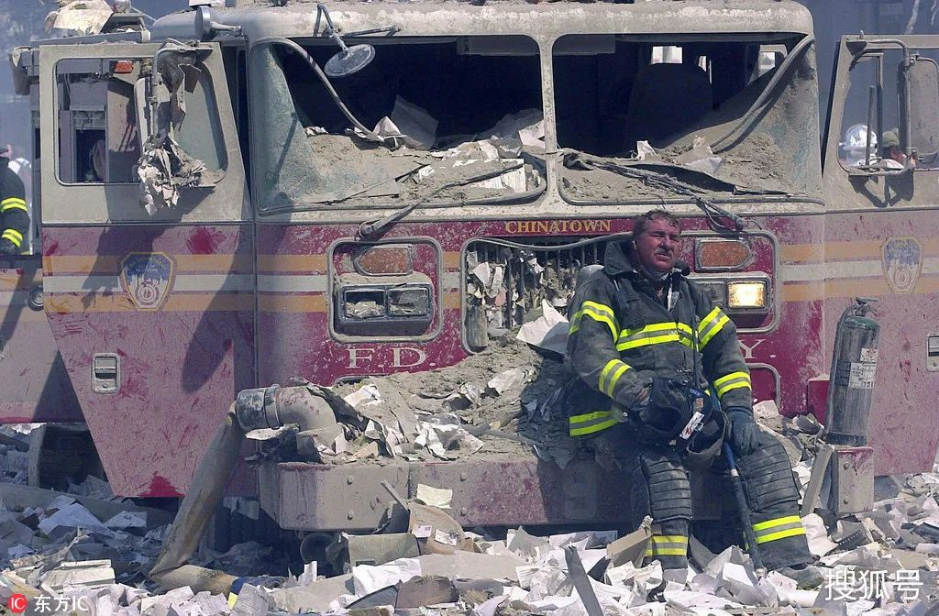

**05**

**美国最后的路**

有人认为，俄亥俄州氯乙烯泄露事件堪比切尔诺贝利事件；

也有人认为，经此之后，5到10年，美国当地会出现大量的癌症患者；

当俄亥俄州官员告诉人们可以回家时，俄亥俄州危险材料专家觉得很不可思议，此次事故是用化学物质毁了一个小镇；

其实他们的想法都太过于乐观了，美国政府通过舆论手段，处理俄亥俄州事件方式，本身要比氯乙烯泄露的危害更大，已经动摇了国本。

说明了美国政府公信力丧失，不再具有管控国家的能力。

他们为了大事化小，小事化了，可以动用行政手段左右舆论，那么究竟还有多少比氯乙烯泄露更恐怖的公共事件，被他们用同样的手法给消灭在端倪之中？

饮用水到底还安全吗？

河流究竟还达不达标？

俄亥俄州还能住吗？

美国还安全吗？

美国政府的话还可信吗？

美国警察上门，公众应该配合吗？

美国政府的征税还有必要缴纳吗？

美国人选票选出来的这些领导人，还服务他们这些纳税人吗？

……

堂堂一个联邦政府，只有具有宣传的能力，而不具备解决民生问题的能力，这样的政府已经沦为了为资本站台挡枪的宣传部门，而资本的本职就是利润，而非民生。

当美国资本内卷，血腥兼并的时候，残酷剥削和童工会再次出现在美国大地上，只要资本需要，美国政府有可能会重启奴隶制度，毕竟没有用工成本才是最好的商业模式。

公信力一旦丧失，民众和政府的裂痕就会愈加强烈；

美国政府把公众当猴耍，公众也就不再会认可这样的政府；

改天换日，只差莱克星顿的一声枪响~~

当然，如果美国资本家不想做事，但希望长治久安也不是不可以，

可以把美国的行政权外包给中国，

中国不仅有上千年的治国经验，基建能力也是强得逆天，

布林肯如果带着这份诚意，来中国寻求合作，这个事情就可以谈；

中国可以保证的是：

接手濒临崩溃债务佬，还你人畜无害美利坚。

**图片源自网络**





**关注公众号：**

**有理儿有面**

**理   性｜   揭   秘｜   探   讨**







### 精选留言

用户设置不下载评论